**AI模块（GX3-AIM-CP-02）**

**安装调试手册**

北京鹰路科技有限公司

2024-11-28

目 录

1 软硬件调试 2

1.1 进入系统 2

1.2 系统版本 2

1.3 系统密码 3

1.4 功率模式 4

1.5 设置网口IP 4

1.6 软件环境配置 4

2 包装与标识 5

2.1 标签粘贴 5

2.2 填写验收文件 5

2.3 装箱 5

# 1 软硬件调试

AI模块（GX3-AIM-CP-02）调试主要分为调试及包装，软件与硬件检测均合格后，填写测试报告和出厂验收单，粘贴“序列号”标签后整机包装。

## 1.1 进入系统

AI模块自带Ubuntu系统，已提前在供应商处进行基础配置，进入系统时的账号应为：orin，密码应为“abc123”或“111111”。

## 1.2 系统版本

（1）进入设置-关于页面，系统版本号应为ubuntu20.04LTS，内存应为64G，如下图所示，设备名称应该为“orin”（下图为xavier模块的截图，相关位置见图内红框说明）。

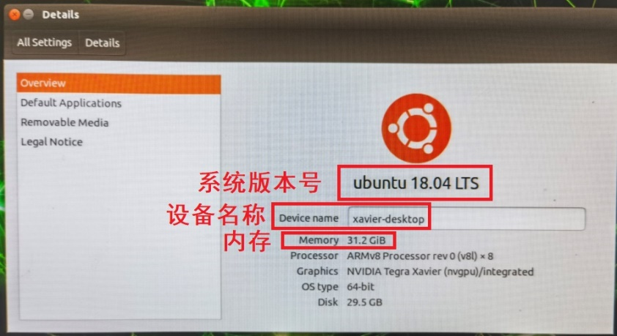

图1-1 系统版本页面

（2）在桌面上空白处单击右键，选择Open Terminal，如下图所示。

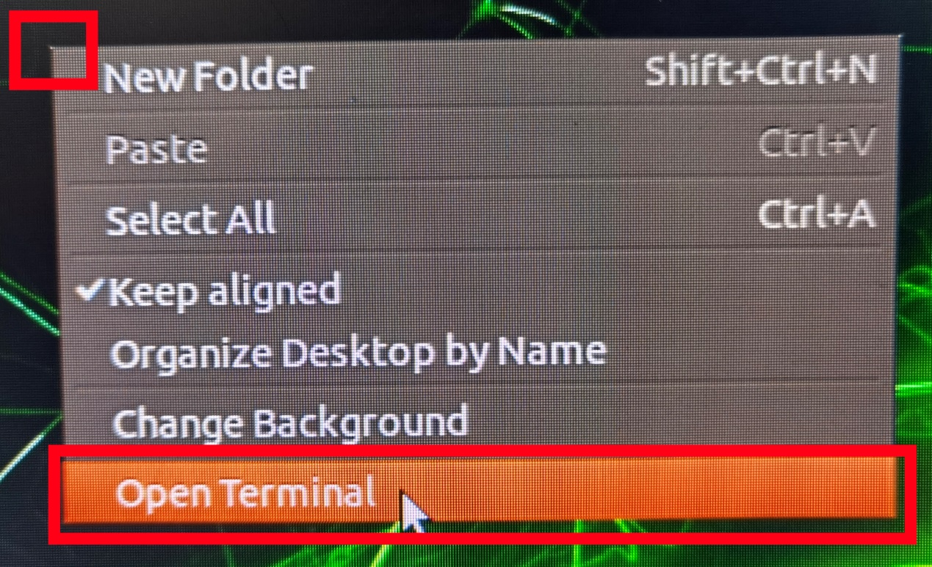

图1-2 打开Terminal

输入指令“cat /etc/nv_tegra_release”并回车（注意cat后跟一个空格），查看返回的参数，如下图红框位置所示。

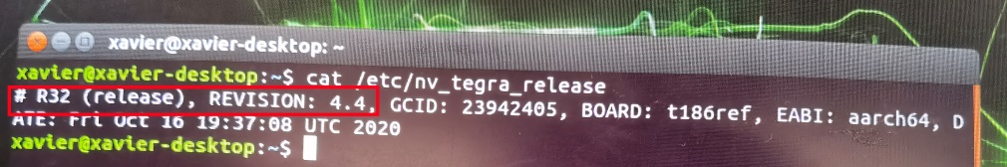

图1-3 查询L4T版本页面

在上图中，开头的“# R”后数字应为32，“REVISION：”后的数字应为4.4，即代表当前AI模块系统的L4T版本为35.4.1，在网上查询对应的JetPack版本为5.1.2。

## 1.3 系统密码

（1）若进入系统的密码为“111111”，则直接进行此节的（2）步骤，若进入系统的密码为“abc123”，则需要将密码更改为“111111”，具体操作如下。

打开Treminal窗口，输入“sudo passwd orin”指令并回车，按提示更改密码为“111111”。

（2）取消开机密码，具体操作如下。

打开Treminal窗口输入“sudo visudo”指令并回车，找到倒数第三行的“%sudo ALL=(ALL:ALL) ALL”，在最后一个ALL前加“NOPASSWD：”，使其变为“%sudo ALL=(ALL:ALL) NOPASSWD:ALL”，如下图所示。

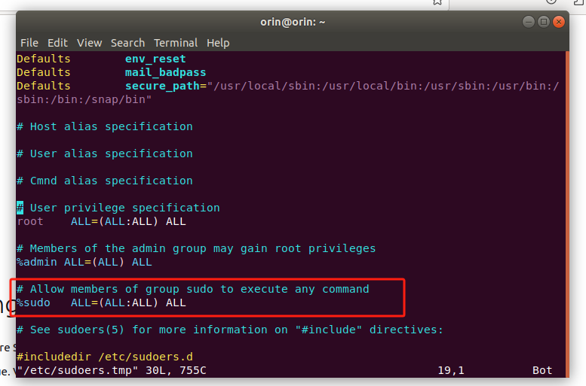

图1-4 修改前

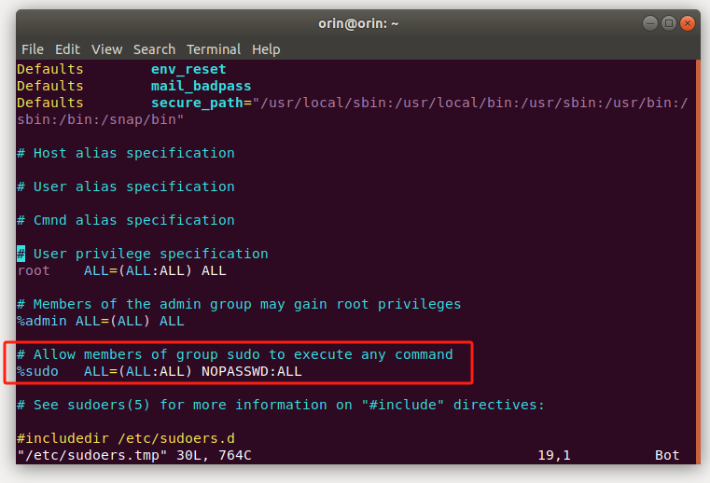

图1-5 修改后

## 1.4 功率模式

在桌面右上角的工具栏中切换模块工作模式至“MAXN”即可。

## 1.5 设置网口IP

进入设置-有线网络设置页面，将与主控连接的网卡IPv4地址配置为“192.168.200.201”，子网掩码“255.255.255.0”（分辨技巧：同时在TVI-ICS01-1C4M-01/02型主机装入主控模块和AI模块，先查看AI模块的网口列表界面，再将主控模块关闭，此时断开的网口即为需要修改IP的网口）。

## 1.6 软件环境配置

在前面板接入一根可连接到以太网的网线，使AI模块联网，打开Treminal窗口，依次输入以下指令，按提示操作安装（一般可能会要求输入系统密码“111111”或“Y”进行确认）。

（1）sudo apt install nvidia-jetpack”；

（2）“sudo apt install samba”；

（3）“sudo apt install exfat-utils”；

（4）“sudo apt install cifs-utils”；

（5）“sudo apt install nfs-common”；

（6）“sudo apt install nfs-kernel-server”；

（7）“sudo apt install openssl”；

（8）“sudo apt install openssh-server”；

（9）“sudo apt install language-pack-zh-hans”。

# 2 包装与标识

根据前节内容调试检查完毕后，进行包装与标识的准备。

## 2.1 标签粘贴

（1）打印AI模块的序列号标签，如图2-1所示（注：下图为标签编辑软件页面，显示存在异常，无需更改，实际打印的比例正常）。

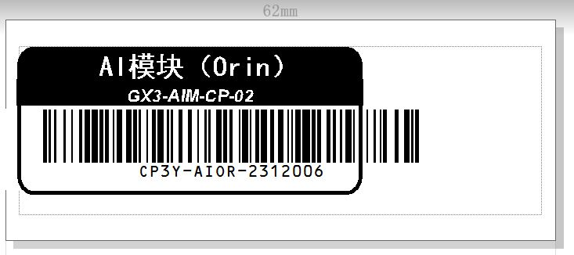

图2-1 AI模块序列号标签格式示例

（2）标签粘贴于板卡背部无元件处，具体位置参考下图。

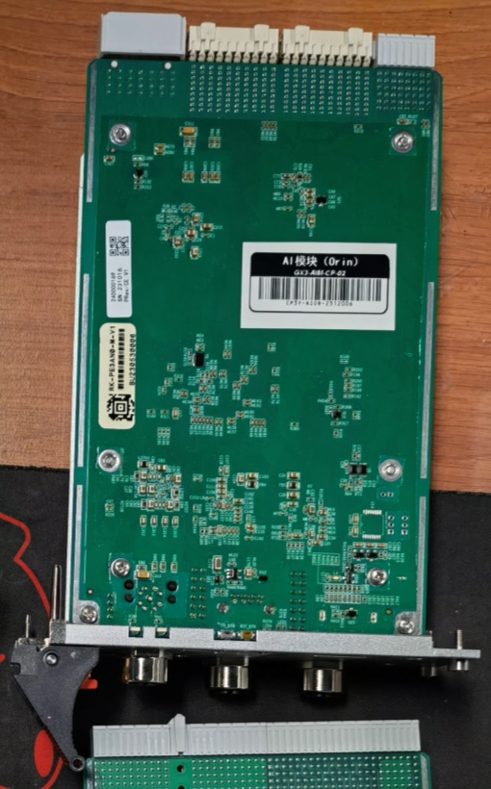

图2-2 AI模块标签粘贴位置

## 2.2 填写验收文件

填写“验收文件”，参考《AI模块（GX3-AIM-CP-02）验收文件》。

## 2.3 装箱

参考BOM表整理所有材料，装箱入库。